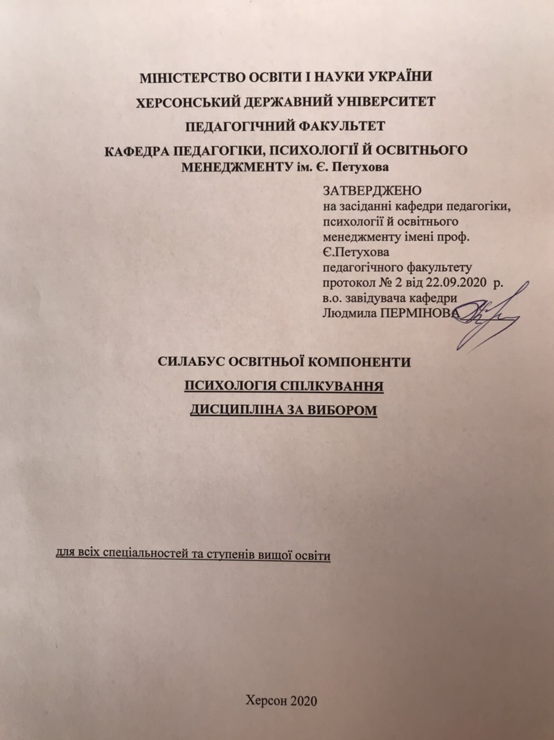
Опис курсу
Назва освітньої компоненти | Психологія спілкування
Тип курсу | Вибіркова дисципліна
Рівень вищої освіти | Перший (бакалаврський) рівень освіти
Кількість кредитів/годин | 3 кредити / 30 годин ECTS
Семестр | І семестр
Викладач | Фоміна І.С. кандидат психологічних наук, старший викладач
Посилання на сайт | http://www.kspu.edu/About/Faculty/FElementaryEdu/ChairPedagPsychology.aspx
Контактний телефон, мессенджер | 066 394 05 61
Email викладача: | Irhen0105@gmail.com
Графік консультацій | Вівторок 16.00-17.00
Методи викладання | лекційні заняття, практичні заняття, презентації, тестові завдання, індивідуальні завдання
Форма контролю | залік

Анотація дисципліни: дисципліна включає теоретичні аспекти спілкування як обмін інформацією, визначення специфіки вербальної, міжособистісної та невербальної комунікації, механізмів і ефектів міжособистісної перцепції.
- Мета та завдання дисципліни:
Мета курсу: розширення та поглиблення інтересу студентів до проблем спілкування, до осмислення як позитивних, так і негативних сторін комунікативного процесу, забезпечення їх знаннями про теоретико-методологічні засади психології спілкування як науки, її місце в системі психологічних дисциплін.
Завдання курсу:
- теоретичні: сформувати теоретичні основи психологічного змісту структури спілкування, психологічних аспектів комунікативного процесу, психології взаємодії, соціальної перцепції, основ майстерності спілкування.
- практичні: застосовувати отримані знання в практичній діяльності, здійснювати психологічний аналіз спілкуванню як обміну інформацією, як процесу сприймання людьми один одного, сформувати навички емпатії, розуміння власних почуттів та реакцій у спілкування з оточуючими.
- Програмні компетентності та результати навчання
Після успішного завершення дисципліни здобувач формуватиме наступні програмні компетентності та результати навчання:

Інтегральна компетентність - Здатність розв’язувати складні спеціалізовані задачі та практичні проблеми у професійно-педагогічній діяльності, що передбачають застосування теоретичних положень педагогіки, психології та окремих методик навчання і викладання, а також характеризуються комплексністю умов.
Загальні компетентності:
ЗК 1 – здатність діяти соціально, відповідально та свідомо. Виявляти національну й особистісну гідність, громадянську свідомість та активність, дбати про розвиток і функціонування громадянського суспільства; мати й обстоювати власну громадянську позицію незалежно від впливу політичних партій і різних конфесій.
ЗК 1 – здатність діяти соціально, відповідально та свідомо. Виявляти національну й особистісну гідність, громадянську свідомість та активність, дбати про розвиток і функціонування громадянського суспільства; мати й обстоювати власну громадянську позицію незалежно від впливу політичних партій і різних конфесій.
ЗК 2 – цінування та повага різноманітності та мультикультурності. Здійснювати професійну діяльність за принципами толерантності, безоціночності іншої особистості; вирішувати конфліктні ситуації і надавати підтримку в нових, проблемних і кризових ситуаціях.
ЗК 3 – здатність вчитися і оволодівати знаннями. Мати потребу вдосконалювати і розвивати свій інтелектуальний і загальнокультурний рівень; самостійно набувати і використовувати нові знання й уміння.
ЗК 4 – здатність генерувати нові ідеї. Бути готовим проявляти ініціативу, приймати доцільні та відповідальні рішення в проблемних ситуаціях; діяти в нестандартних ситуаціях і нести соціальну, етичну відповідальність за прийняті рішення.
ЗК 5 – здатність працювати в команді. Вміння ставити актуальні завдання, спрямовувати свої зусилля на досягнення цілей, вмотивовувати всіх суб’єктів соціальної взаємодії на їх розв’язання; будувати свою діяльність відповідно до моральних, духовних, етичних і правових норм, працюючи в команді. Володіти навичками самоорганізації та саморегуляції.
ЗК 6 – здатність до пошуку, оброблення та аналізу інформації з різних джерел. Володіти практичними способами пошуку наукової та професійної інформації з використанням сучасних комп’ютерних засобів, хмарних технологій, баз даних і знань.
ЗК 7 – здатність спілкуватися державною мовою. Досконало володіти всіма стилями і жанрами усного і письмового мовлення для комунікації з суб’єктами освітнього процесу, з різними соціальними і професійними групами.
Загальнонаукові компетентності: знання основ психології для розуміння причинно-наслідкових зв’яків у розвитку особистості, суспільства й уміння їх використовувати у професійній і соціальній діяльності.
Загально-професійні компетенції: здатність виконувати типові завдання на первинних посадах шляхом оволодіння професійними комунікативними навичками та вміннями, поглибленими фундаментальними психологічними та педагогічними знаннями, що знаходяться у сфері професійної діяльності, критичним розумінням основним питань, пов’язаних із знаннями психології.

- Структура курсу
Кількість кредитів/годин | Лекції (год.) | Практичні заняття (год.) | Самостійна робота (год.)
3 кредити 90 годин | 16 | 14 | 58

- Технічне й програмне забезпечення/обладнання
Розроблена програма курсу на сайті KSU, презентації, тестові завдання, електронні підручники.
- Політика курсу
Для успішного складання підсумкового контролю з дисципліни вимагається активність на заняттях, обов’язкова присутність на практичних і лекційних заняттях, зосередженість та включеність в роботу всіх форм викладання курсу, чітке висловлювання своєї думки та правильна вимова нових термінів та категорій наукової дисципліни. Якщо запропоновано форму тренінгу для студентів – вимагається бути активним учасником групового процесу від початку і до кінця циклів тренінгових вправ, безоціночне ставлення до членів групи, не запізнюватись і висказувати думку лише від особистого імені, користуватися принципом «тут і зараз».
Якщо студент пропустив заняття йому потрібно відпрацювати його в день консультацій або назначений викладачем час.
Високо цінується поважне ставлення до педагога, одногрупників та самого себе, яка проявляється в активному слуханні один одного, підтримки виступаючого в аудиторії не підказками, а уважним слуханням доповіді. Студент повинен самостійно обрати тему для творчого завдання і презентувати його групі.

- Схема курсу
Модуль 1. Спілкування як феномен психології

Тема 1. Теоретичні аспекти спілкування (лк 2 год)
- Розвиток спілкування в онтогенезі.
- Класифікація видів та функцій спілкування.
- Засоби і основні форми спілкування.
- Основні стилі, тактики, стратегії спілкування.

Тема 2. Спілкування як обмін інформацією (2 год.)
1.Специфіка процесу обміну інформацією.
2. Комунікативні бар’єри.
3. Правила подачі зворотнього зв’язку.
4. Слухання та говоріння.

Тема 3. Спілкування як взаємодія( лк 4 год.)
- Інтерактивна сторона спілкування.
- Теорії міжособистісної взаємодії.
- Різновиди міжособистісних контактів.
- Психологічний вплив.
Тема 4. Спілкування як розуміння і пізнання людьми один одного (лк 2 год)
- Характеристика соціальної перцепції.
- Візуальна психодіагностика.
3. Ефекти соціальної перцепції.

Модуль 2 Теоретичні та практичні основи спілкування

Тема 5 Конфліктне спілкування ( лк 2 год.)
1.Конфлікт: елементи, типи, динаміка конфлікту.
2.Особливості поведінки у конфліктній ситуації.
3. Актуапізаторська та маніпулятивна стратегії спілкування.
4. Технології виходу з конфлікту.

Тема 6. Етнічні традиції та ділове спілкування( 2 год.)
1.Принципи і правила ділового спілкування.
2. Особливості привітання, ведення переговорів, презентації ділових подарунків.
3.Основні характеристики ділового стилю іноземних партнерів.
Тема 7. Педагогічне спілкування (2 год.)
1.Особливості спілкування «викладач-студент».
2.Методи завоювання уваги.
3. Правила педагогічного спілкування.
4. Формування комунікативної культури викладача.

9. Система оцінювання та вимоги: форма (метод) контрольного заходу та вимоги до оцінювання програмних результатів навчання
Назва та максимальна кількість балів за два модулі:
Максимальний бал за кожне практичне заняття 10 балів ( 5 балів – тестові завдання, 5 балів самостійна робота). 7 *10=70
Творче завдання для студентів на обрану тему 30 балів ( в залежності від складності і актуальності обраної теми для творчого завдання).
Активна участь у тренінгу та опрацювання внутрішніх конфліктів та проблемних тем для студента додатково оцінюється 10 балів.
Додаткові бали студент може отримати завдяки підготовці актуальних презентацій, аналізу сучасних досліджень в сфері психології спілкування, додаткових тем для обговорення та дискусій, організацій інтерактивних ігор та завдань для студентів курсу, активній позиції і участі у всіх формах програми навчального курсу.

10. Список рекомендованих джерел (наскрізна нумерація)
Основні

- Вердербер В., Вердербер К. Психология общения/ Вердебер В, Вердебер К. – СПб: ПРайм – ЕВРОЗНАК, 2003. – 320 с.
- Волянська О.В., Ніколаєвська А.М. Соціальна психологія : Навч.посіб./ Либідь, 2005. – 410 с.
- Головаха Е.И., Панина Н.В.Психология человеческого взаимопонимания/ Головаха Е.И., Панина Н.В. – К.: Знання, 1989. – 155 с.
- Горбенко С.Л., Половинко В. Вплив конфлікту на соціально-психологічний клімат малої групи // Юридична психологія та педагогіка. – 2013. - №2 (13). – С.62-66.
- Горянина В.А. Психология общения: учебное пособие для студентов высших учебных заведений /Горянина В.А.- М.: Академия, 2002. – 416 с.
- Орбан-Лембрик Л.Е. Психологія професійної комунікації: Навчальний посібник/ Орбан-Лембрик Л.Е. – К.: Академвидав, 2005. – 448 с.
- Філоненко М.М. Психологія спілкування: підручник/ Філоненко М.М. – К.: Центр учбової літератури, 2008. – 224 с.

Додаткові

- Іщук С.М. Філософія комунікації: аналіз основних парадигм / С.М. Іщук// Вісн.Нац.авіац.ун-ту. – 2010 №2 С.95-99.
- Хабермас Ю.Когда мы должны быть толерантными? О конкуренции видений мира, ценностей и теорий/ Ю.Хабермас// Социологические исследования. – 2006. - №1. С.45-53.
- Саввіна Л.І. Клмунікація як чинник розвитку суспільства: автореферат дис.на здобуття наук.ступеня канд. Філос.наук: спец 09.00.03. «Соціальна філософія та філософія історії»/ Л.І. Саввіна. – Одеса, 2004. – 14 с.
- Грушевицкая Т.Г. Основы межкультурной коммуникации/ Грушевицкая Т.Г., Попков В., Д.Садохин – м.: ЮНИТИ_ДАНА, 2002. – 352 с.
Інтернет-ресурси
Філоненко М. М. Психологія спілкування. Підручник. — К.: Центр учбової літератури, 2008, - 224 с. https://lkkeip.at.ua/_ld/0/24_--_.pdf

Корягіна Н.А.Психологія спілкування.: Навч.посібник К.: 2015 148 с.
https://stud.com.ua/49628/psihologiya/psihologiya_spilkuvannya

Яцина О.Ф. Психологія спілкування: Методична розробка практичних занять. – Ужгород, 2011. – 64 с.
https://dspace.uzhnu.edu.ua/jspui/bitstream/lib/26082/1/%D0%BC%D0%B5%D1%82%D0%BE%D0%B4%20%D1%80%D0%B5%D0%BA%20%D0%B4%D0%BE%20%D0%BF%D1%81%D0%B8%D1%85%D0%BE%D0%BB%D0%BE%D0%B3%D1%96%D1%97%20%D1%81%D0%BF%D1%96%D0%BB%D0%BA%D1%83%D0%B2%D0%B0%D0%BD%D0%BD%D1%8F.pdf

Періг І.М. Психологія спілкування/ Методичний посібник для самостійної роботи для студентів денної та заочної форм навчання спеціальності “Психологія”, “Практична психологія”. – Тернопіль: ТНТУ імені Івана Пулюя, 2018. – 25 с.
http://elartu.tntu.edu.ua/bitstream/lib/25138/5/Metodychka_samost.pdf

